***Приложение 5***

БУ ВО Ханты-Мансийского автономного округа – Югры

«Сургутский государственный университет»

**_______________________________________________________________________**

ПОЛИТЕХНИЧЕСКИЙ ИНСТИТУТ

Кафедра информатики и вычислительной техники

**О Т Ч Е Т**

**по учебной практике, технологической (проектно-технологическая) практике**

**Тема:**

*(название темы)*

**Направление**

*(код и наименование направления)*

Студент гр. _______ ____________/__________

*(подпись) (Ф.И.О.)*

Руководитель от предприятия

______________________ ____________/___________

*должность (подпись) (Ф.И.О.)*

Руководитель от университета

____________ __________ ____________/___________

*должность (подпись) (Ф.И.О.)*

Сургут 2021

**ОГЛАВЛЕНИЕ**

ВВЕДЕНИЕ 3

ОСНОВНАЯ ЧАСТЬ 4

ФУНКЦИОНАЛЬНАЯ СХЕМА ПОДРАЗДЕЛЕНИЯ 4

ОПИСАНИЕ ТЕХНИЧЕСКИХ И ПРОГРАММНЫХ СРЕДСТВ РЕАЛИЗАЦИИ ИС ПОДРАЗДЕЛЕНИЯ 4

ОПИСАНИЕ ИСиТ, ИСПОЛЬЗУЕМЫХ В ПОДРАЗДЕЛЕНИИ 6

ИНДИВИДУАЛЬНОЕ ЗАДАНИЕ 6

МЕТОДОЛОГИЯ: AGILE 6

МЕТОДОЛОГИЯ: SCRUM 8

МЕТОДОЛОГИЯ: KANBAN 9

ИНСТРУМЕНТ: SLACK 11

ИНСТРУМЕНТ: JIRA 12

ИНСТРУМЕНТ: YOUTRACK 13

ИНСТРУМЕНТ: TRELLO 14

ЗАКЛЮЧЕНИЕ 16

ВЫВОД 16

ССЫЛКИ 16

ВВЕДЕНИЕ

В настоящее время разработка программного обеспечения – это командная и многофункциональная деятельность разной сложности. Для правильного и эффективного взаимодействия всех членов команды, занимающихся разработкой, используется та или иная методологии, инструменты разработки.

Благодаря методологии работа всей команды структурируется, все его участники понимают, что сейчас происходит в компании и какие конкретно задачи решают они. Методологии делятся на два типа, гибкие и жесткие, в наше время все более популярным становится именно гибкая методология именно по этой причине, будет рассмотрено именно гибкая разработка.

ОСНОВНАЯ ЧАСТЬ

ФУНКЦИОНАЛЬНАЯ СХЕМА ПОДРАЗДЕЛЕНИЯ

Функциональная схема подразделения построена следующим образом:

ОПрП (отдел проектного программирования)

В ОПрП входят следующие специалисты:

* Руководитель проекта (Team leader)
* Проектировщики
* Программисты

Руководитель проекта следит за спринтами, задачами, координирует работу команды.

Проектировщик создает задачи бэкенд программистам и фронтенд программистам, создает документацию, для работы применяют YouTrack, где могут посредством тегов указать, какая задача для кого (чаще всего применяются такие теги, как frontend и backend), так же указывается конкретный исполнитель, которому идет уведомление на почту. В основном применяют SUP-программы, HANA.

ОПИСАНИЕ ТЕХНИЧЕСКИХ И ПРОГРАММНЫХ СРЕДСТВ РЕАЛИЗАЦИИ ИС ПОДРАЗДЕЛЕНИЯ

ОПрП как уже было отмечено, для работы применяет такие продукты как SAP GUI

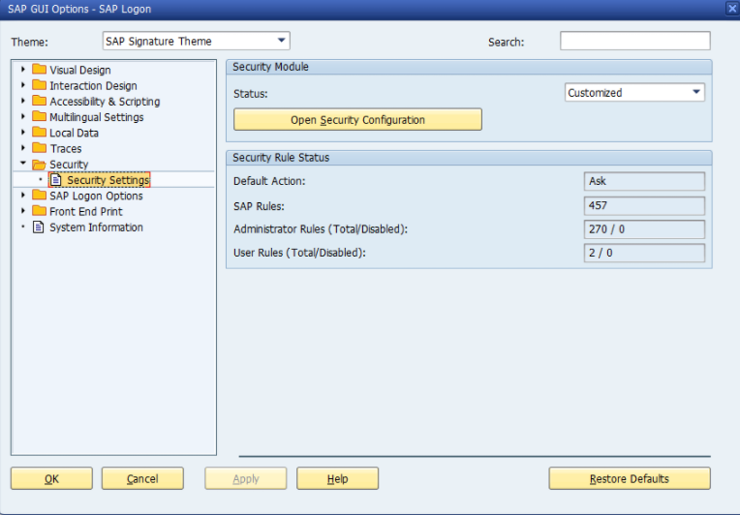

SAP Eclipse

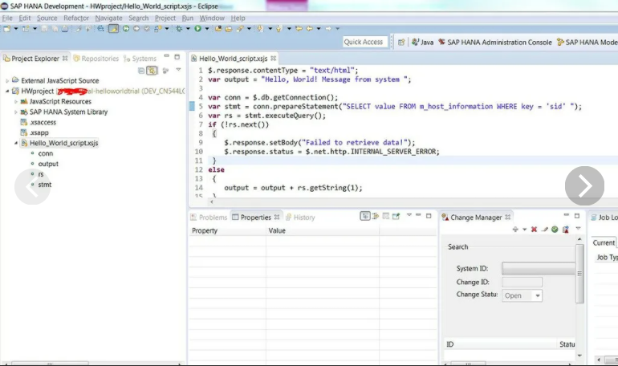

базу данных SAP HANA.

ОПИСАНИЕ ИСиТ, ИСПОЛЬЗУЕМЫХ В ПОДРАЗДЕЛЕНИИ

ОПрП занимается решением следующих задач:

* своевременное выявление отклонений значений технологических и полученных на их основе расчетных значений контролируемых параметров от нормативных значений.
* приведение параметров состояния оборудования и производственных объектов к оптимальным значениям.
* разработка на основе собранных и обработанных данных о состоянии оборудования и производственных объектов мероприятий по повышению энергетической эффективности.

ИНДИВИДУАЛЬНОЕ ЗАДАНИЕ

Тема: Текущие тренды в организации работ по процессу коллективного изменения программного обеспечения на предприятии. Сравнение и выбор инструментов, методик.

МЕТОДОЛОГИЯ: AGILE

Рассмотрим Agile методологию, на самом деле почитав о Agile и узнав его по лучше мы понимаем, что это скорее образ мышления (быть поворотливым) являющееся совокупностью походов, методов и идей, данные идеи были утверждены в 2001 году группой программистов, в число которых входили основатели таких методологий как:

• Scrum (Джефф Сательланд и Кен Швабер - также Майк Бидл)

• Метод разработки динамических систем (DSDM) (в лице Ари ван Беннекума)

• Адаптивное развитие программного обеспечения (ASD) (Джим Хигсмит)

• Экстремальное программирование (XP) (Кент Бек, Уорд Каннингем и Рон Джеффрис - Мартин Фаулер)

Вывод: их целью было не создать новый метод, который станет конкурентом уже существующих, а придумать что-то, что позволит сделать эффективным уже имеющиеся методы.

В документе описывалось четыре основные идеи:

* Люди и их взаимодействие важнее процессов и инструментов
* Готовый продукт важнее документации
* Сотрудничество c заказчиком важнее жестких контрактных ограничений
* Реакция на изменения важнее следования плану

В документ так же вошли 12 принципов:

1. Ранняя поставка продукта
2. Изменения приветствуются
3. Регулярные поставки
4. Бизнес и команда работают вместе
5. Команде доверяют и поддерживают
6. Общение лицом к лицу
7. Работающий продукт
8. Поддержка постоянного темпа
9. Внимание на качество
10. Минимизация работы
11. Самоорганизация команды
12. Непрерывное совершенствование

Существует несколько фреймворков (совокупность правил) помогающие настроить работу по принципу Agile:

• XP (экстремальное программирование)

• DSDM (Метод разработки динамических систем)

• FDD (разработка, управляемая функциональностью)

• LEAN (Бережливое производство)

следующие два метода сейчас более подробно рассмотрим это:

• KANBAN

• SCRUM

МЕТОДОЛОГИЯ: SCRUM

История гибкого метода разработки идет еще c 1600-их годов, но мы не станем так сильно углубляться и начнем c 1993 года, когда Джефф Сазерленду «Easel Corporation» поставили задачу за менее чем полгода разработать замену существующему продукту (основному), он начал читать все об повышении производительности и одна из ключевых идей пришла из Лаборатории Белла, где рассказывалось о пользе ежедневных встреч команды. Но ключевая концепция Сазерлендом все же была взята из статьи Нонаки и Такеучи о «регбийном» подходе хотя, оно относился скорее к производству, а не к ИТ. Он собрал лучшие идеи из все, что он прочитал и создал новый способ разработки, дав ему название «Scrum», после завершения проекта он объединился c Кен Швабером и после формализации подхода в 1995 году был представлен всему миру.

Теперь про сам Scrum – в каждом проекте есть команда универсальных специалистов (5-9 человек), владелец продукта, который выступает в качестве куратора команды и следит за развитием проекта, scrum-мастер, который помогает владельцу продукта, проводит собрания, решает бытовые проблемы, мотивирует команду и следит за соблюдением scrum-подхода.

Это в минимальный состав группы, а так в основном команда следующим образом строится:

• Клиент (деньги, идея)

• product owner (от имени компании распоряжается продуктом)

• бизнес-аналитик (связывает клиента и product owner c командой посредством backlog — это epic в приоритетном порядке, а epic — это большая задача, состоящая из story, story в свою очередь это подзадача.

Scrum используется в случаях, когда промежуток времени работы 1-3 недели (оптимально 2 недели спринта).

Scrum дает сотрудникам: самостоятельность, организованность, коммуникабельность и дальновидность.

Рассмотрим Scrum на примере сервиса Carrot Quest.

Carrot quest — сервис для увеличения продаж на том же трафике, удержания клиентов и превращения спящих в платящих.

Компания внедрила Scrum и сделала в нем свои изменения, это изменение было сделано по причине того, что во время планирования спринта при присутствии всей команды уходило слишком много времени и им пришлось делать планирование спринта c каждым членом команды отдельно, но, чтобы сохранить прозрачность, они решили сделать ежедневные собрания всей командой. У данного изменения все же был свой существенный недостаток, члены команды на ежедневных собраниях уже не могли обсудить кто, что уже сделал и почему так сделал, а не по-другому, хоть и они отмечают повышение эффективности, все же при наличии хорошего скрам мастера и должного объяснения команды в чем, суть скрама, они данную эффективность увеличили бы еще больше.

Вывод по Scram:

|  |  |
| --- | --- |
| **ПРЕИМУЩЕСТВА** | **НЕДОСТАТКИ** |
| дает положительный результат в чрезвычайных ситуациях | краткосрочный подход |
| команда учится работать слажена и понимать важность достижения цели | высок уровень ложноположительных результатов |

МЕТОДОЛОГИЯ: KANBAN

Kanban (карточки на доске), это карточки, на которых участники группы, производства пишут друг другу задачи, но тут есть важный момент, задачи должны быть написаны заранее, а не в последний момент, чтобы избежать простоя.

В ИТ при использовании метода Kanban создаются команды от 5 до 8 человек, менеджер устанавливает приоритеты и лимиты на статусы исходя из того, сколько смогут выполнить.

Оценка задач идет после их решения, в отличие от Scrum. (время, денежные затраты и тд)

История Kanban начинается c фирмы «Toyota», которая является автором метода Kanban.

Рассмотрим пример применения Kanban в фирме Toyota, в 1958 году,

тогда еще маленькая компания по производству авто, выиграла тендер на поставку очень большой партии авто в Австралию, которое было выгодно не только для компании Toyota, но и для Австралии, который после экономического упадка получала бы наплыв большого количества высококвалифицированных специалистов, вот тогда и перед фирмой стала задача избавиться от простоя в складах и увеличить нагрузку на производственные цеха, задумавшись как оптимизировать процесс производства своих машин так, чтобы простой в складах был минимальным, и сотрудники без дела не стояли, да и в принципе чтобы ускорить процесс производства, было решено придумать новый принцип, который поможет решить эти задачи и назвали его Kanban. Компания Toyota за счет принципа Kanban смогла запустить свое первое производство в Мельбурне, через год Toyota внедрила данный принцип во все свои производства.

Они это делали по следующему принципу

* Составляли план производства на год
* Сотрудники на основе этого плана осуществляли планирование производства на участке
* На основе этого графика уже могли понять, что нужно будет каждый день и в каком количестве

За счет небольшого резерва они избегали простоя, данный принцип применялся на каждое тс, тк при применении этого подхода на большую партию продукции, его смысл терялся, за счет трат на хранение.

Информацию между цехами передавали при помощи карточных сигналов двух видов, в отличие от текущих ИТ компаний.

На первом типе карточек указывали сведения о количестве деталях, необходимых им для производства и передавали на предшествующую производственную стадию.

На втором число ресурсов и компонентов, которые необходимо получить на предыдущем участке сборки. Эти карточки показывали сколько ресурсов они получили от предшествующего участника производства.

Сравнение:

|  |  |
| --- | --- |
| **SCRUM** | **KANBAN** |
| эффективность, скорость | конкретные сроки, конкретные задачи |
| выход на рынок можно только после в конце спринта | в любой момент, возможен выход на рынок => качество должно быть высокое |
| во время спринта не получится внедрить новую задачу | новую задачу можно оперативно внедрить |

На примере Mail ru можно понять, что для чего лучше подходит, в компании Канбан применяют для call-центра, отдела техподдержки, а Скрам для решения задач разной сложности, контроля и увеличения скорости работы.

ИНСТРУМЕНТ: SLACK

Slack – это платформа для корпоративного общения и работы в команде над проектами. Цель Slack оптимизировать коммуникацию в команде и облегчить взаимодействие между отделами.

По данным starpack.ru он находится на 4-ом месте уступив, Telegram. WhatsApp.

Skype если учесть тот факт, что первые 2 вообще не подходят под бизнес процессы, а скайп отстает по функционалу, то Slack будет на первом месте.

Его преимущества и недостатки:

|  |  |
| --- | --- |
| **ПРЕИМУЩЕСТВА** | **НЕДОСТАТКИ** |
| работа с разных устройств | поддержка только английского языка |
| уведомления | нет распределения звонков |
| отправка файлов | нет записи разговоров |
| доступ по протоколу https |  |
| видеозвонки |  |
| шифрование |  |
| поддержка ботов |  |

Имеется бесплатный тариф, пробный период и платный тариф, который начинается от 6.67$ за пользователя в месяц. От Slack отстают такие гиганты как Microsoft Teams, Amazon Chime, Google Floc.

Slack пользуются такие крупные компания, как Ameritrade, Uber, one medical, intuit, Expedia, NETFLIX и это только не большая часть компаний которые используют Slack в своих компаниях.

ИНСТРУМЕНТ: JIRA

Jira – это платформа для управления проектами, задачами и отслеживания ошибок. Платформа предназначена, в первую очередь, для разработчиков и ведения Agile-проектов. Jira доступна в веб-версии и в виде десктопного приложения. Jira входит в семейство продуктов, разработанных с целью упростить управление рабочим процессом для самых разных команд. Изначально система Jira создавалась как решение для отслеживания задач и ошибок. Jira безусловный лидер, так как это одна из самых старых систем организации проектов.

|  |  |
| --- | --- |
| **ПРЕИМУЩЕСТВА** | **НЕДОСТАТКИ** |
| диаграмма ганта | поддержка только английского языка |
| оценка и учёт затрат | скорость работы облачной версии |
| управление спринтами | сложный интерфейс |
| оценка состояния проекта | высокая цена |
| облачное хранилище (гб):10 |  |
| канбан-доска |  |

Имеется бесплатный тариф, пробный период и платный тариф, который начинается от 7$ за пользователя в месяц.

Jira пользуются такие крупные компания, как HubSpot, DELTA, Dropbox, VISA, Domino’s Pizza, Arizona State University, HITACHI, CocaCola, Samsung, National Bank of Canada, Pfizer.

ИНСТРУМЕНТ: YOUTRACK

YouTrack – это облачное решение для управления проектами, разработанное для agile-команд. Платформа помогает вести проекты по разработке продуктов и содержит в себе необходимые инструменты для отслеживания задач и планирования проекта. Платформой можно пользоваться в облаке или установить её на удалённый сервер.

По данным starpack.ru он находится на 3-ем месте уступив, но по функционалу на первом.

|  |  |
| --- | --- |
| **ПРЕИМУЩЕСТВА** | **НЕДОСТАТКИ** |
| поддержка русского и английского языков | скорость работы облачной версии |
| диаграмма Ганта | интерфейс сложный |
| управление бэклогом |  |
| управление задачами |  |
| управление спринтами |  |
| Канбан-доска |  |

Имеется бесплатный тариф, пробный период и платный тариф, который начинается от 3.7$ за пользователя в месяц.

YouTrack пользуются такие крупные компания, как Renault, BAYER, Budapest Airport, Continental, HP, Samsung NEXT, Ferrari, NASA, Сургутнефтегаз.

ИНСТРУМЕНТ: TRELLO

Trello – это инструмент для командной работы, управления проектами и увеличения личной продуктивности. Trello позволяет работать над проектами как индивидуально, так и в команде. Trello доступен на компьютерах в виде десктопной версии, в браузерной версии и версии для мобильных устройств. Trello отдельная доска, на которой в разных колонках размещаются карточки. Столбцы могут отображать статус задач, находящихся в них, как на канбан-доске или быть определённой сущностью. Задачи в Trello представляют из себя карточки. Карточки могут как содержать тело задачи (описание, требования и т. д.), так и содержать информацию о каком-нибудь объекте.

|  |  |
| --- | --- |
| **ПРЕИМУЩЕСТВА** | **НЕДОСТАТКИ** |
| поддержка русского и английского языков | скорость работы облачной версии |
| обмен сообщениями | нет возможности добавления подзадач |
| управление доступом | не сильно богатый функционал |
| комментарии | высокая цена |
| управление бэклогом |  |
| простой интерфейс |  |

Имеется бесплатный тариф, пробный период и платный тариф, который начинается от 10$ за пользователя в месяц.

Trello пользуются такие крупные компания, как Google, Squarespace, Costco Wholesale, Peloton, LUSH.

ЗАКЛЮЧЕНИЕ

ВЫВОД

Выбор метода и инструментов нужно делать исходя из задач, чтобы получить наибольшую эффективность. Как уже заметили у каждого инструмента есть свои преимущества и недостатки, так же, как и у методов. Все предприятия стараются получить наибольшую выгоду, поэтому порой они применяют комбинацию из нескольких методов и инструментов, чтобы получить наилучший эффект.

ССЫЛКИ

https://web.telegram.org/ebea8f5b-384f-4a0a-b89b-fdaabe50830c

<https://habr.com/ru/company/lanit/blog/464497/>

<https://web.telegram.org/c4185e63-1fcf-4dfe-8460-b108ddf387f4>

<https://onagile.ru/trends/agile/kanban-in-industries>

<https://scrumtrek.ru/blog/agile-scrum/908/chto-takoe-agile-podhod-i-zachem-on-nuzhen-biznesu/>

https://xpinjection.com/articles/agile-product-mindset-in-outsourcing/  
<https://trends.rbc.ru/trends/education/603c9ec19a794750e347e6bc>

https://rb.ru/story/agile-scrum-kanban/?__cf_chl_jschl_tk__=968dac19315138a7aa8ebc932dd514d797f85fc5-1625068459-0-AYyqcxtU5KyssyZYhJsK1lHiK9F42G1h36oCW0_Pq2bny_XTCnsxx8imKELPpJdp6ddgRU4aDGiWsqQiXhuZVgkA32SUk9R8OaCILkrNOsOmOD79ZYkIIG_Eq76IwHwdXDPg027N7V0w-nmUNFtO2sTGjTwsrzXIBdTYQUwAHrUd29xuUQVCbmjkd3kbhGdnbIKRQYLdW7iNHhviUVuGuj_QikoqYfm-AGhzWOOGV4D8MUHVLImGTVr29FPW-XIf5EdtNF40jzrh9yaM8C8Jo3VC3VZGlVRYxmj7kvDzbGyf55WvV6eb0wFK1ViUG5foMZc2VwbD5ik5G3gffMbB9-X5GIsX0r0nOYTl2Ogn3EMbDpMp3kt4aqAVkc3LN9nKQa_n5uqlBbzY3c_vUfLkCVsZa0Bu2QH6j8FSpnn1m1Vg